Уважаемые жители!!!
Берегите двор!

Не ломайте качели, карусели, горки!

Пожалуйста не мусорите!

Не ломайте деревья!

Не садитесь на спинки скамеек!

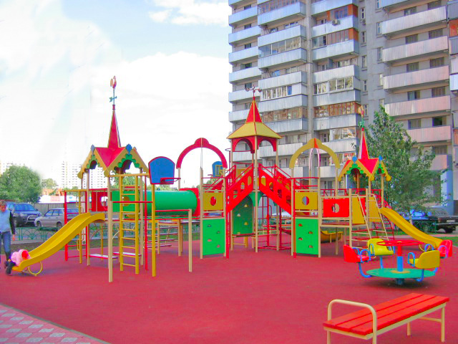
Помогайте убираться дворникам! Не загрязняйте почву, тогда ваш и наш двор будет в чистоте!!!

Ученики 3В класса школы №1353

